Asignatura | Estudios Sociales
Profesor | Juan Pablo Jiménez Rojas
Módulo N° 1 | El surgimiento de una sociedad mestiza y la creación de una nación.
Unidad N° 1 | Construcción de una sociedad mestiza.

APUNTE 4: ESTUDIOS SOCIALES 1ER NIVEL
NOMBRE: _______________________________________________________________________________
FECHA: _________________________________________ 1er Nivel _______________ Ptje: _____________
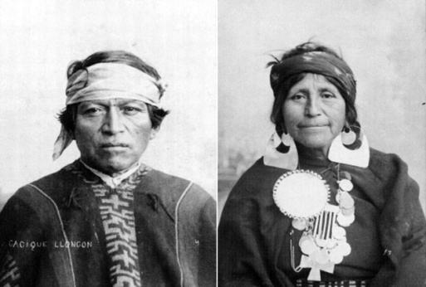
ITEM 1: Pueblos Originarios De Chile.
Se pueden distinguir los siguientes pueblos prehispánicos según su cultura:
-Culturas agrícolas y alfareros de la zona norte.
- Pueblos agricultores de la zona central y sur.
- Bandas nómades recolectoras del norte y centro sur.
- Bandas nómades terrestres de la zona austral.
- Bandas nómades canoeras de la zona austral.

ATACAMEÑOS: La cultura Atacameña, comenzó 500 años antes de Cristo. Se ubicaron entre el río Loa y el salar de Atacama. Vivían agrupados en familias con sus propios cementerios. Se destacaron en sus obras textiles, de alfarería y sus cerámicas, que realizaban en colores rojo o negro, en la minería y actividades metalúrgicas, la agricultura, así como en la cría de alpacas y llamas. Fueron dominados por la cultura Inca.
CHANGOS: Un pueblo menos numeroso, que no llegó a habitar un lugar fijo (nómades), en la costa de la zona central, fueron los Changos, dedicados a la pesca, para lo cual construían embarcaciones con el cuero de los lobos marinos.
DIAGUITAS: Entre los ríos Copiapó y Choapa vivieron los Diaguitas, también fueron parte del imperio Inca. Fueron fundamentalmente agricultores alfareros, y en sus cerámicas destacaron los tonos rojo, negro y blanco, aunque también se dedicaron a la extracción de bronce, cobre y oro, a la actividad textil, a la cría de ganado y a la caza. Sus viviendas tenían forma cuadrada, de piedra, y con techo de paja. Sus poblados estaban protegidos por pucarás.
PICUNCHES: En medio de los Diaguitas y los Mapuches, encontramos a los Picunches, pueblo agrícola-ganadero, dedicados, además, a la alfarería y las tareas textiles. También fueron influidos por los incas. Sus muertos eran sepultados en túmulos.
MAPUCHES: Entre el río Itata y el Toltén (zona centro-sur), identificamos a los Mapuches, pueblo agricultor, cazador y guerrero que resistió a la conquista inca y española. También llamados Araucanos, estaban organizados en clanes y aldeas, dirigidos por un chamán o brujo, dedicados al tejido y las actividades guerreras.
KAWESHKAR: En la zona austral del canal de Beagle, estaban los Alacalufes (Kaweshkar), de costumbres muy rudimentarias, dedicados solamente a la pesca y a la caza de focas. Se movilizaban siempre en canoas, en las que transportaban a sus familias. Usaban hueso y piedra para fabricar las puntas de sus arpones y lanzas. También para cuchillos y anzuelos.
SELKNAM: En Tierra del Fuego estaban los Onas o Selknam, dedicados a la vida nómade terrestre, la recolección de frutos y la caza de guanacos. No practicaron la pesca, ni la navegación, a pesar de estar tan cerca del mar. Utilizaron arcos y flechas. Fabricaron sus viviendas, mantas y calzado con las pieles de los animales que cazaban.
Según lo visto en el texto ¿a qué tipo de cultura pertenecen los siguientes pueblos? (1pt c/u)
- Mapuches ________________________________
- Atacameños ________________________________
- Onas o Selknam ________________________________
- Changos ________________________________
- Diaguitas ________________________________
- Picunches ________________________________
- Alacalufes o Kaweshkar ________________________________
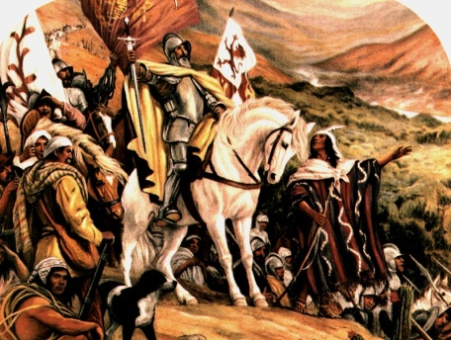
ITEM 2: La Conquista de Chile.
Pedro de Valdivia llega a Chile en 1541, luego de la fracasada expedición de Diego de Almagro, dando inicio al llamado “período de conquista”, que duró hasta 1598, cuando se produce la victoria mapuche de Curalaba (llamada “Desastre de Curalaba” por los españoles), que estabiliza la frontera entre ambos en torno al río Biobío y da inicio al “período colonial” en Chile, que se prolonga hasta la independencia, en 1818.

Durante todo este período se mantiene el conflicto entre los españoles y los mapuche, llamado “Guerra de Arauco”, que atraviesa por sucesivas etapas: Ofensiva, Defensiva y de Vida Fronteriza. Las primeras etapas de este conflicto fueron narradas por el poeta y soldado español Alonso de Ercilla, en su libro “La Araucana”.

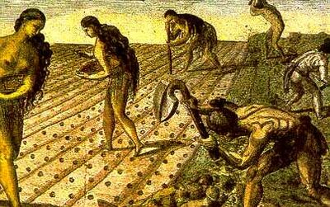
Formas de Organización en la época de Conquista: la Encomienda y la Merced de Tierras. La encomienda de indios era un grupo de indígenas que se asignaba a cada conquistador una vez que se dominaba un territorio. Los indios quedaban a su cargo, siendo el conquistador responsable de su evangelización y alimentación, pero asimismo, éste podía darle a los indios diferentes tareas. Casi siempre la falta de fiscalización hacía que estos trabajos se desarrollaran en condiciones abusivas, como por ejemplo, en los lavaderos de oro.
La merced de tierras era la cesión de terrenos a un español que había participado en la conquista de un lugar. Se le daba un terreno en la ciudad (“solar”) y terrenos de cultivo en las afueras (“chacras”).
Tanto la encomienda, como las mercedes eran usadas como estímulo y premio para incentivar la conquista, ya que para entregarse era necesario fundar una ciudad. Por eso Valdivia se apresuró en fundar ciudades como Santiago, La Serena y Concepción.

-¿Cuándo y dónde se estabilizó la frontera entre españoles y mapuche? (2pts)
___________________________________________________________________________________________________________________________________________________________________________________________________________________________________________________________________________________

-¿Qué era la encomienda? (2pts)
____________________________________________________________________________________________________________________________________________________________________________________________
____________________________________________________________________________________________
-¿Qué era la merced de tierras? (2pts)
____________________________________________________________________________________________________________________________________________________________________________________________
___________________________________________________________________________________________

ITEM 3: Los pueblos originarios de Chile en la actualidad.
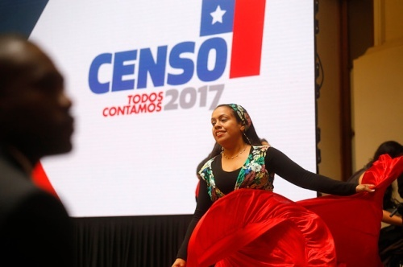
En la actualidad, el Estado chileno reconoce oficialmente la existencia de nueve pueblos aborígenes. En el censo de 2012, dos millones de personas se reconocieron a sí mismos como pertenecientes a alguno de estos pueblos. El principal pueblo es el mapuche, seguido de los pueblos aimara, diaguita, atacameño, quechua, rapanui, kolla, kawésqar y yagán.
Muchas veces los integrantes de los pueblos indígenas se enfrentan a distintas formas de discriminación racial y social, tienen más problemas sociales, mayores tasas de desempleo y han tenido menor acceso a la educación que el conjunto de la población chilena. Lo anterior, fruto de la larga historia de conflicto y marginación de la que fueron objeto durante la colonia y la época de la república de Chile. Por lo mismo, hoy en día el gobierno ha implementado becas y programas que tratan de revertir esta situación.
-¿Cuántos pueblos indígenas reconoce actualmente el Estado de Chile y cuál es el más numeroso? (2pts)
__________________________________________________________________________________________________________________________________________________________________________________________________________________________________________________________________________________________
- ¿Qué situaciones difíciles han debido enfrentar los integrantes de los pueblos indígenas? (2pts)
_________________________________________________________________________________________________________________________________________________________________________________________________________________________________________________________________________________________

